TALLER DEL GRADO TERCERO
- Indicador de desempeño: Ejecuta formas básicas de movimiento y las relaciona con los segmentos corporales.
- Tema: Clasificación básica de los deportes.
Nota 1: Las fotos del trabajo debe ser enviado al correo juliangov@campus.com.co con el nombre de la niña y grado.
Clasificación básica de los deportes.
Los deportes se pueden clasificar en diferentes categorías, según su número de jugadores, los elementos con los que se realiza o el terreno de ejecución.

Fútbol
Es el deporte colectivo más popular del mundo, se juega en todos los continentes y suele ser realizado desde tempranas edades hasta edades hasta edades adultas, es uno de los deportes con más profesionales registrados en el mundo.
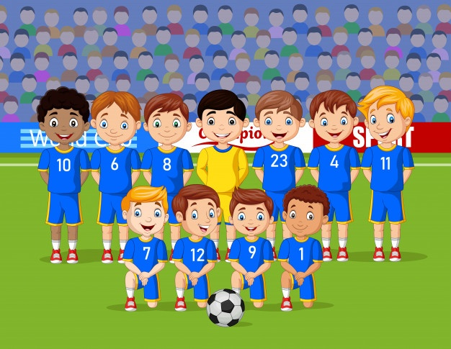
Actividad
Diseño de cancha de papel, ver el video y realizar la cancha, puedes sustituir la cartulina con una hoja de blog.
https://www.youtube.com/watch?v=yj5jrPus6gM

